Słownik pojęć krawieckich dla początkujących krawców
Tutaj znajdziesz informację o tym, czym jest słownik pojęć krawieckich i jakie są podstawowe zwroty w nim się zawierające!

Słownik pojęć krawieckich to zbiór terminów i definicji związanych z szeroko pojętym rzemiosłem krawieckim. Jest to niezbędnik dla każdego, kto interesuje się szyciem lub projektowaniem odzieży, ponieważ pozwala na lepsze zrozumienie technik i terminologii związanych z tym zawodem.
Pojęcia krawieckie - przykłady
Każdy krawiec, początkujący czy zaawansowany musi znać kilka podstawowych pojęć, które zawiera w sobie słownik pojęć krawieckich.
l Zaszewki - to materiał wszyty dodatkowo w dane miejsce na ubraniu, aby podkreślić jakiś kształt.
l Mankiety - to przypięte paskiem tkaniny zakończenie rękawa lub spodni.
l Napy - to rodzaj zapięć, często używany w kurtkach zimowych. Składa się z dwóch elementów, które łączą się ze sobą wydając charakterystyczny "klik".

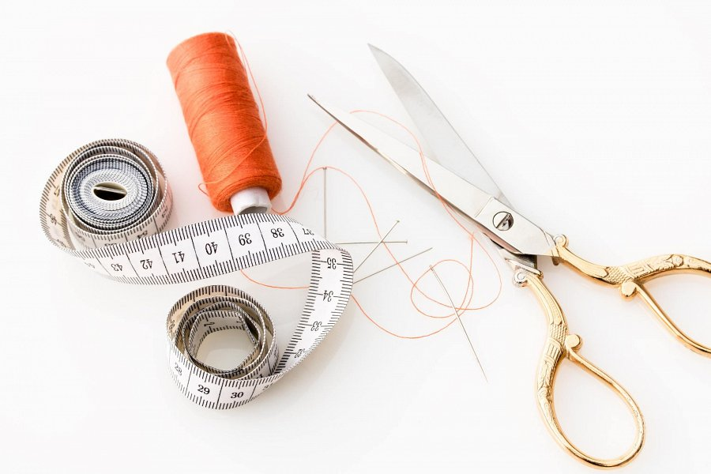
Jakie są wyzwania związane z byciem krawcem?
Bycie krawcem wymaga dużego zaangażowania w szycie i projektowanie odzieży. Zajmuje to często wiele godzin, jeśli projekt jest skomplikowany. Jeśli więc nie lubisz tych czynności, ten zawód może być dla Ciebie dużym wyzwaniem. Krawiectwo jest dziedziną, w której ciągle pojawiają się nowe techniki szycia i ozdabiania ubrań, więc ważne jest, aby być otwartym na uczenie się nowych rzeczy i nie zniechęcać się łatwo. Niestety, zawód ten może być pracą nieregularną, co oznacza, że ​​możesz mieć okresy, w których masz dużo pracy, a inne, w których praca jest ograniczona. To z kolei jest wyzwaniem przy zarządzaniu swoimi finansami.

